质检总局公布婴幼儿奶粉三聚氰胺专项检查结果
http://news.QQ.com 2008年09月16日22:24 央视网 我要评论(0)
第 1 2 页


中央电视台《新闻联播》今日播出“22家婴幼儿奶粉生产企业69批次产品检出三聚氰胺”，以上为节目视频。
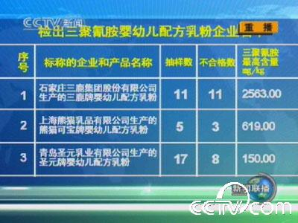
检出三聚氰胺婴幼儿配方乳粉企业名单
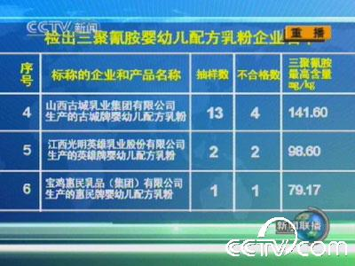
检出三聚氰胺婴幼儿配方乳粉企业名单
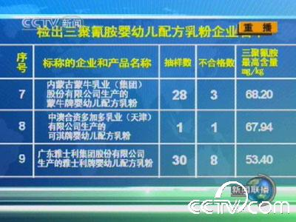
检出三聚氰胺婴幼儿配方乳粉企业名单
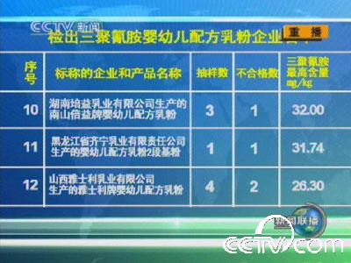
检出三聚氰胺婴幼儿配方乳粉企业名单
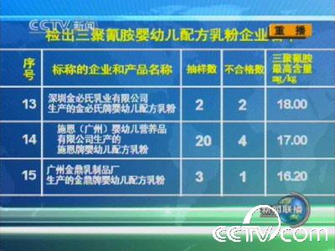
检出三聚氰胺婴幼儿配方乳粉企业名单
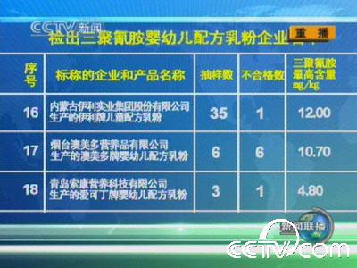
检出三聚氰胺婴幼儿配方乳粉企业名单
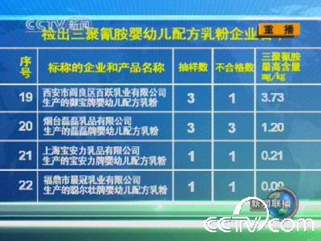
检出三聚氰胺婴幼儿配方乳粉企业名单
点击浏览更多最新图片
质检总局通报奶粉三聚氰胺专项检查结果全文
央视网消息(新闻联播)：三鹿牌婴幼儿奶粉事件发生后，党中央、国务院高度重视，做出重大部署，日前，国家质检总局紧急在全国开展了婴幼儿配方奶粉三聚氰胺专项检查并公布了阶段性检查结果。

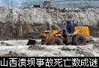 | 从最初公布的遇难1人到遇难254人，伤亡人数的每一次攀升都令人揪心…

22企业69产品检出三聚氰胺
[三鹿董事长被免 外交部回应三鹿事件]
·山西溃坝事故已致259人死 赔偿标准确定
·日追查侵入领海不明潜艇 矛头对准中国
·印尼富商分发善款万人蜂拥 21人被踩死
·城管跷腿与小贩聊天 被指不作为遭开除
·四川警车涉嫌撞伤中年夫妇后逃逸(组图)

三鹿董事长:之前检测出问题
[谁投放了三聚氰胺？][三鹿真假公关战]
·逃亡的刑警大队长 写逃亡日记 举报局长
·国际：美国陷入百年金融危机 雷曼破产
·博客：三鹿大股东是谁 中国人对不起孩子
·军事：日媒称中国潜艇再次入侵日本领海
·英语：无痛英语学习揭秘 五分钟英语充电

全国目前共有175家婴幼儿奶粉生产企业，其中66家企业已停止生产婴幼儿奶粉。此次专项检查对其余109家企业进行了排查，共检验了这些企业的491批次产品。专项检查显示，有22家企业69批次产品检出了含量不同的三聚氰胺。
检出三聚氰胺婴幼儿配方乳粉企业名单
1、石家庄三鹿集团股份有限公司生产的三鹿牌婴幼儿配方乳粉
2、上海熊猫乳品有限公司生产的熊猫可宝牌婴幼儿配方乳粉
3、青岛圣元乳业有限公司生产的圣元牌婴幼儿配方乳粉
4、山西古城乳业集团有限公司生产的古城牌婴幼儿配方乳粉
5、江西光明英雄乳业股份有限公司生产的英雄牌婴幼儿配方乳粉
6、宝鸡惠民乳品（集团）有限公司生产的惠民牌婴幼儿配方乳粉
7、内蒙古蒙牛乳业（集团）股份有限公司生产的蒙牛牌婴幼儿配方乳粉
8、中澳合资多加多乳业（天津）有限公司生产的可淇牌婴幼儿配方乳粉
9、广东雅士利集团股份有限公司生产的雅士利牌婴幼儿配方乳粉
10、湖南培益乳业有限公司生产的南山倍益牌婴幼儿配方乳粉
11、黑龙江省齐宁乳业有限责任公司生产的婴幼儿配方乳粉2段基粉
12、山西雅士利乳业有限公司生产的雅士利牌婴幼儿配方乳粉
13、深圳金必氏乳业有限公司生产的金必氏牌婴幼儿配方乳粉
14、施恩（广州）婴幼儿营养品有限公司生产的施恩牌婴幼儿配方乳粉
15、广州金鼎乳制品厂生产的金鼎牌婴幼儿配方乳粉
16、内蒙古伊利实业集团股份有限公司生产的伊利牌儿童配方乳粉
17、烟台澳美多营养品有限公司生产的澳美多牌婴幼儿配方乳粉
18、青岛索康营养科技有限公司生产的爱可丁牌婴幼儿配方乳粉
19、西安市阎良区百跃乳业有限公司生产的御宝牌婴幼儿配方乳粉
20、烟台磊磊乳品有限公司生产的磊磊牌婴幼儿配方乳粉
21、上海宝安力乳品有限公司生产的宝安力牌婴幼儿配方乳粉
22、福鼎市晨冠乳业有限公司生产的聪尔壮牌婴幼儿配方乳粉
其他87家企业未检出。

